OPTIČKE ILUZIJE

Ovo je materijal kojeg možemo staviti na pano.

Zanimljiv je jer sadrži primjere u kojima nam naše oči daju

drugačije informacije o onome što gledamo od onoga što zaista jest.

Koristeći izvore sa Interneta materijal pripremila:

Antonija Horvatek

Matematika na dlanu

http://www.antonija-horvatek.from.hr/

OPTIČKE ILUZIJE

ili

OPTIČKE VARKE

Ponekad nam naše oči kažu da je nešto ravno, a nije;
da je jedan predmet veći od drugoga, a nije i sl.
Možemo li svojim očima baš uvijek vjerovati?
Provjerimo to u sljedećim primjerima...

Jesu li donje ljubičaste crte ravne ili zaobljene?
Što kažu tvoje oči?
Provjeri ravnalom!

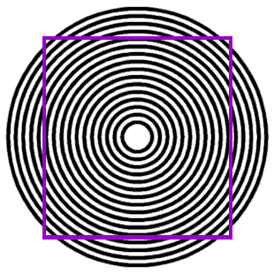

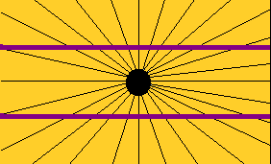

Ima li na ovoj slici ravnih crta?
Što kaže tvoje oko, a što ravnalo?

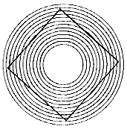

Jesu li crvene crte ravne ili zaobljene? Provjeri!

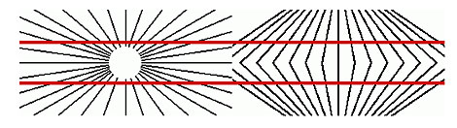

Jesu li uspravne crte na ovoj slici ravne ili zaobljene?

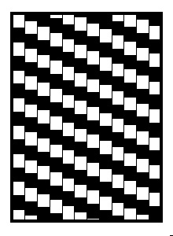

Vjerovali ili ne, u središtu ove slike je kružnica!!!

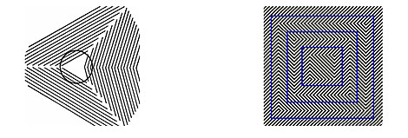

Izbroji crne točkice:

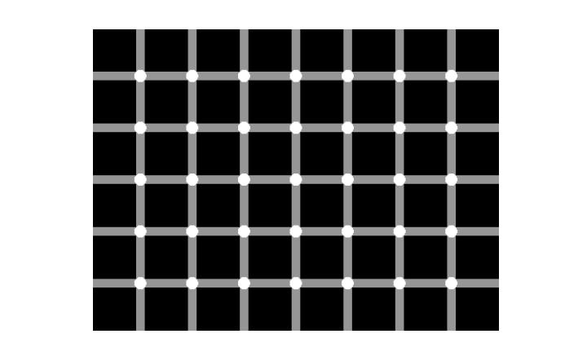

Jesu li dijagonalne crte na ovim slikama paralelne?
Što kažu tvoje oči?
Provjeri pomoću dva trokuta!

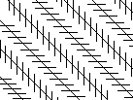

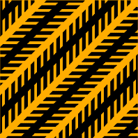

Jesu li vodoravne crte na ovoj slici paralelne?
Provjeri!

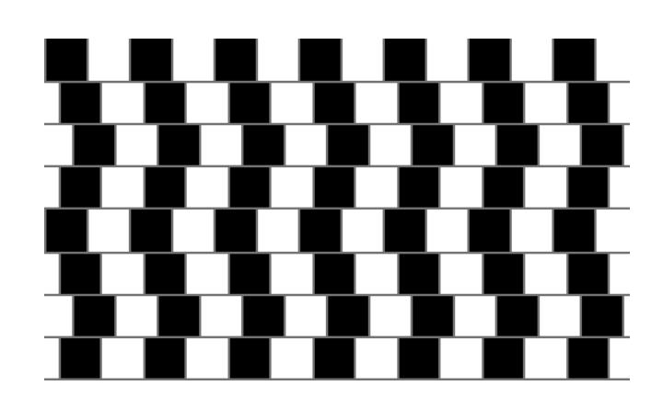

Jesu li kvadrati na donjoj slici zaista pravi kvadrati?
Jesu li im stranice paralelne, a kutovi pravi?
Provjeri!

Jesu li crvene linije ravne ili neravne?
Sigurno???

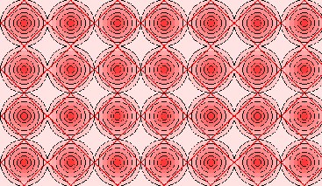

Jesu li vodoravne i uspravne linije koje prolaze kroz sliku ravne ili zaobljene?
Provjeri!

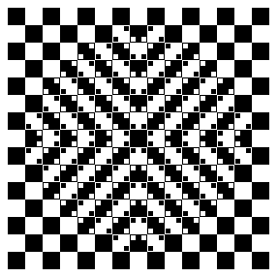

Koja je uspravna crta dulja?
Jesi li siguran? Izmjeri!

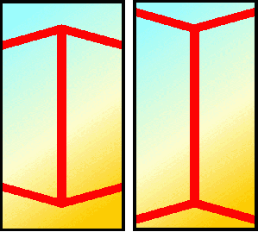

Je li tako i ovdje?
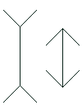

A od ovih uspravnih crta?

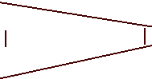

Koja je od vodoravnih crta dulja?
Provjeri ravnalom!

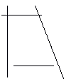

Koji je vojnik najviši?
Provjeri!

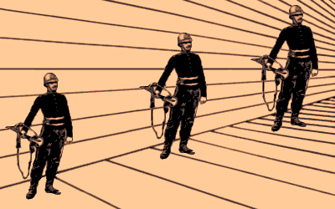

Koji je od crvenih krugova veći?
Jesi li siguran?
Provjeri!

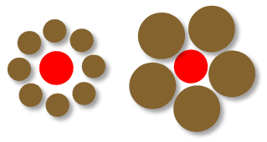

Koji je središnji krug ovdje veći?


Gledaj u središte donje slike i lagano glavu primiči k slici i odmiči od nje. Učini to više puta - polako!
Za to vrijeme stalno gledaj središte!
Uočavaš li pri tom neka "pomicanja"?
Je li to moguće?

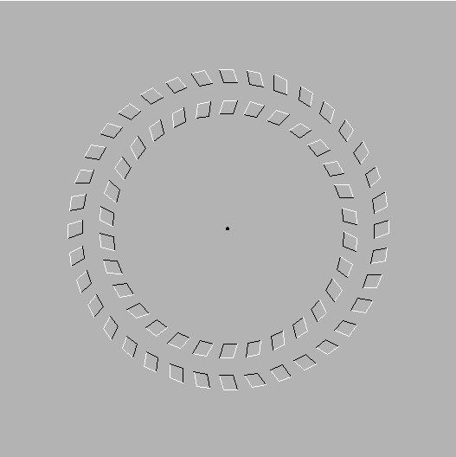

Vjerovali ili ne,
na ovoj slici je samo jedna nijansa zelene boje!

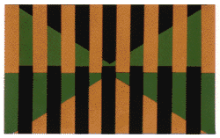
Uočavaš li crne mrlje, odnosno točke na ovoj slici?
Možeš li pokazati jednu (osim središta slike)?

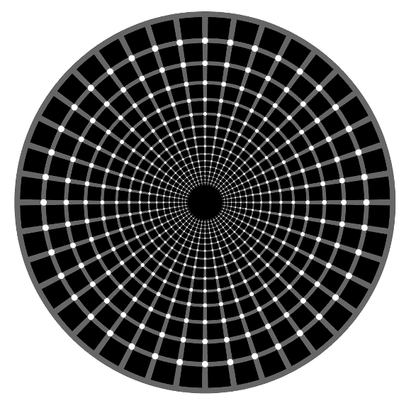

Je li na donjoj slici prikazano puno kružnica
ili su sve zaobljene linije spojene (u spiralu)?
Provjeri!

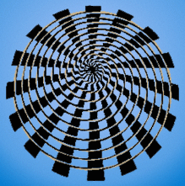

Gledaj neko vrijeme donju sliku!

Miruje li sve na njoj?
Je li to moguće?
Ima li na njoj neravnih crta?
Pokaži jednu (i provjeri ravnalom)!

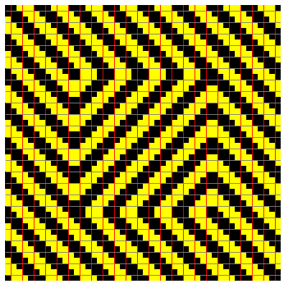

Gledaj neko vrijeme donju sliku!

Miruju li kružići?

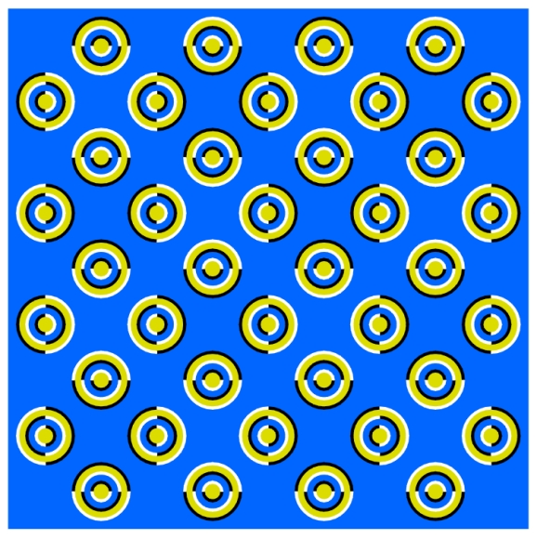

I ovu sliku gledaj neko vrijeme!

Miruje li sve na njoj?

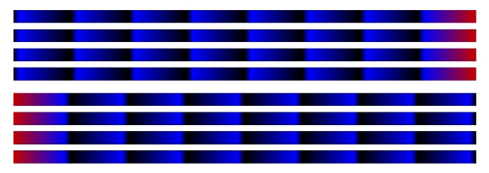

Možeš li pročitati što piše na ovoj slici?
Potrudi se!
(riječ od 4 slova)

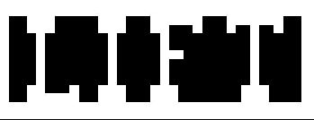

Bijelom bojom
napisano je LIFT.

Što piše u sredini ove slike?
(postoje dva odgovora)

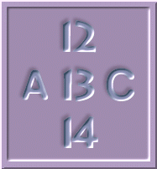

Ova se slika može gledati na dva načina
i ovisno o tome vidimo različite stvari.
Što sve možeš vidjeti na njoj?
Nakon što razmisliš o tome, pročitaj donji (sitni) odgovor i provjeri jesi li sve uočio!

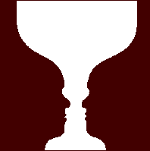

pehar i dva lica koja se gledaju

Mlada ili stara žena?
Obje!!! Nađi ih!

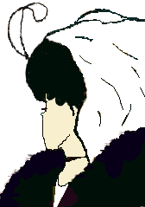

I ovdje se mogu vidjeti dvije različite stvari,
ovisno o tome kako gledamo sliku.
Što ti sve možeš vidjeti na njoj?

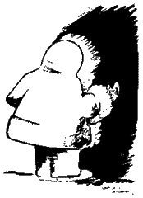

Eskim i Indijanac

A ovdje?

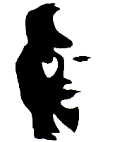

saksofonist i žena

Što sve možeš uočiti na ovim slikama?

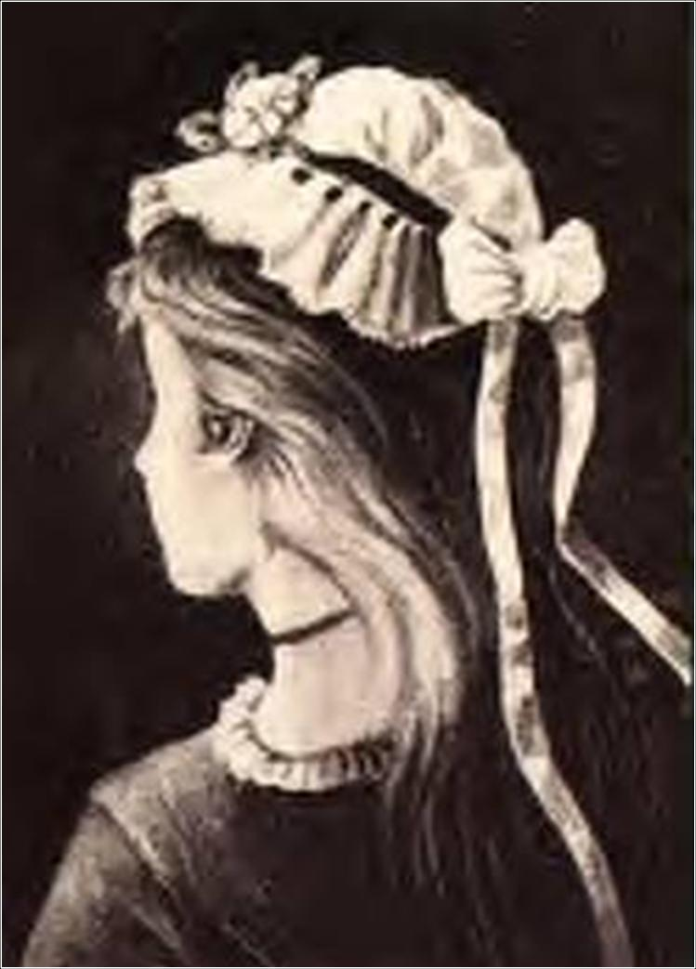

djevojka i starica

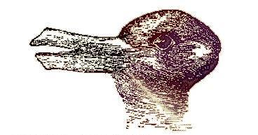

patka i zec

Sjeverni medvjed ili tuljan?

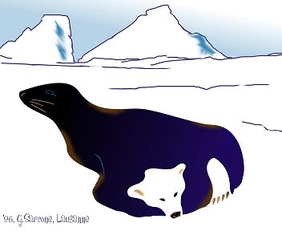

Što vidiš ovdje? Nađi dvije riječi!

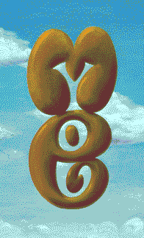

U smeđoj boji je riječ "me",
a kroz nju u boji neba
možemo pročitati "you".

Koje (dvije engleske) riječi možeš pročitati

na ovoj slici? Što one znače?

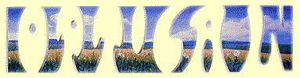

Bijelo je napisana riječ "OPTICAL",
a plavim pejzažom riječ "ILLUSION".
U prijevodu - optička iluzija (varka).

Koje dvije riječi ovdje vidiš?
Znaš li što one znače?

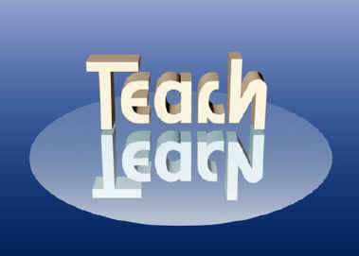

Gore je riječ "Teach", a dolje "Learn".
U prijevodu - podučavanje i učenje.
(Učitelji podučavaju, a učenici uče.)
.

Na ovom papiru sve desne slike nastale su iz lijevih tako da smo ih okrenuli naopako.
Ili smo možda lijeve slike dobili iz desnih
okretanjem naopako?

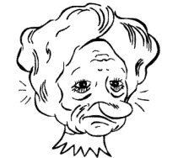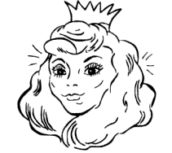

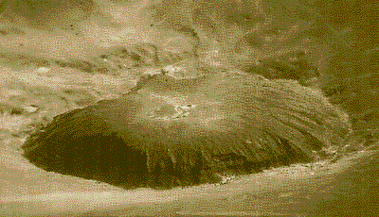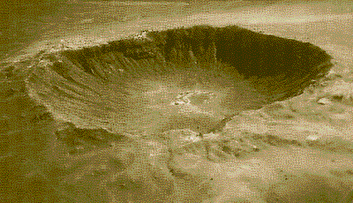

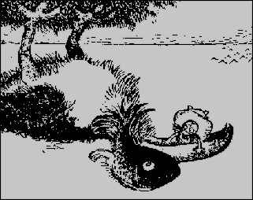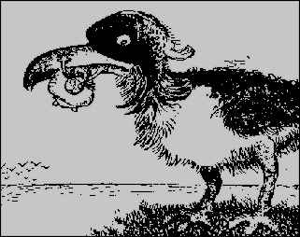

Što sve možeš uočiti na ovoj slici?

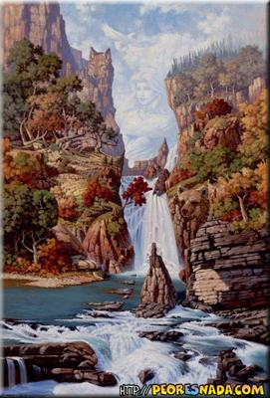

Lijeva strana mozga pokušava pročitati tekst,
a desna strana uočava boje.
Pokušaj naglas izgovarati kojih su boja donje riječi!
Možeš li brzo?
Nakon toga pokušaj brzo čitati tekst!

ŽUTA PLAVA NARANČASTA
CRNA CRVENA ZELENA
LJUBIČASTA ŽUTA CRVENA
NARANČASTA ZELENA CRNA
PLAVA CRVENA LJUBIČASTA
ZELENA PLAVA NARANČASTA

Jsei li u satnju poričtati ovo?
Brvao za sve kjoi jseu!!!
I moežte bez prbolema rzmjautei što je npaiasno?
Femnoleanla slia ljoduksg mzoga - mžoemo rzaumetji oavj teskt ikao su monga solva izimjišeana. Pemra itsžrainjvau na Cambridge University-u, njie btino po kjoem rdeu su sovla solžnea - jkao je vžano da su pvro i poljsdenje sovlo na pavrom mesjtu. Osatatk mžoe btii u ptpouonm nredu a vi još ujviek mžetoe čtitai bez porbemla.
Ovo je ztao što ljduksi mzoak ne čtia skvao sovlo pobesno,
ngeo rjieč kao cejlniu.
Zidvljaućuje zar ne?
Iapk, kkao sojtimo sa jkao dkiugčaim rjeimčia?
Jsei li upiso jnaso i lkao pčttroiai znjdae dijve reeincče?

